**ΜΑΘΗΜΑ ΚΙΝΗΣΙΟΛΟΓΙΑΣ**

ΓΕΝΙΚΟ ΠΛΑΙΣΙΟ ΜΑΘΗΜΑΤΟΣ

Στόχοι του μαθήματος

1. επιγραμματική αναφορά στις βασικές στοιχεία της κίνησης (Σώμα, χώρος, χρόνος, βαρύτητα, ενέργεια, δυναμική).
2. η κατανόηση της αναπνοής και η συνειδητοποίηση της σχέσης της με την κίνηση.
3. η αντίληψη των βασικών μελών και συστημάτων του σώματος. (Βιωματική ανατομία - κιναισθητική αντίληψη)
4. εσωτερίκευση (μια πρώτη επαφή-εμπειρία με την συγκέντρωση στο σώμα και την μυϊκή χαλάρωση)

ΜΑΘΗΜΑ 1Ο ΓΝΩΡΙΜΙΑ ΚΑΙ ΑΝΑΠΝΟΗ

Σε μια άνετη θέση παρατηρώ την αναπνοή μου και τον τρόπο που αλληλεπιδρά με το σώμα μου.

ΑΣΚΗΣΗ: Τι παρατηρώ; Δώστε μια ή παραπάνω παρατηρήσεις/σχόλια.

ΜΑΘΗΜΑ 2Ο ΒΑΣΙΚΕΣ ΑΡΧΕΣ ΚΙΝΗΣΗΣ

Επιγραμματικά αναφερόμαστε στις βασικές αρχές που διέπουν την ανθρώπινη κίνηση. (Σώμα, χώρος, χρόνος, βάρος και ροή/ενέργεια )

Σώμα (Με το σώμα αναφερόμαστε στο ποιος πραγματοποιεί την κίνηση, ποιο μέλος ή μέρος του σώματος χρησιμοποιεί)

Χώρος (Με τον χώρο αναφερόμαστε όχι μόνο σε αυτόν που μας περιβάλει αλλά και στον νοητό που δημιουργεί το σώμα μας με τη θέση, το σχήμα του ή τη κίνηση του. Ο χώρος μας βοηθά να καταγράψουμε το μέτωπο, την κατεύθυνση, την πορεία/διαδρομή κ.α. της κίνησης)

Χρόνος (Με τον χρόνο αναφερόμαστε στη διάρκεια της κίνησης και στη ταχύτητα)

Βάρος (Με το βάρος αναφερόμαστε στην ποιότητα της κίνησης που έχει σχέση με το εάν αφηνόμαστε στην βαρύτητα ή όχι)

Ροή (Με την ροή αναφερόμαστε στον τόπο που χειριζόμαστε την ενέργεια μιας κίνησης)

Ενέργεια (Με τον όρο ενέργεια αναφερόμαστε στη ποιότητα της κίνησης η οποία διαφοροποιείται ανάλογα με την ενέργεια την οποία χρησιμοποιούμε)

ΑΣΚΗΣΗ: Εκτελώ μια κίνηση παρατηρώ και καταγράφοντας όλες της βασικές αρχές που την διέπουν.

ΜΑΘΗΜΑ 3Ο ΒΑΣΙΚΕΣ ΚΙΝΗΣΕΙΣ ΑΝΘΡΩΠΙΝΟΥ ΣΩΜΑΤΟΣ

Στις βασικές κινήσεις του ανθρώπινου σώματος περιλαμβάνονται οι ακόλουθες:

1. Κάμψη – Έκταση
2. Προσαγωγή – Απαγωγή
3. Βάδισμα (Περπάτημα)- Τρέξιμο
4. Στρέψη (Twist) - Περιστροφή/Συστροφή (Spiral) – Στροφή
5. Άλμα - Αναπήδημα.

Ορισμοί:

Κάμψη: Το λύγισμα ενός μέρους ή όλου του σώματός μας.

Έκταση: Το τέντωμα ενός μέρους ή όλου του σώματός μας.

Προσαγωγή: Η κίνηση ενός μέλους του σώματος από την περιφέρεια προς τα μέσα ως προς τον κατακόρυφο άξονα του σώματος.

Απαγωγή: Η κίνηση ενός μέλους του σώματος από το κέντρο του σώματος προς την περιφέρεια (προς τα έξω).

Βάδισμα: Η μεταφορά βάρους από το ένα πόδι στο άλλο με σκοπό την μετακίνηση στον χώρο. *Το βάρος του σώματος για μια στιγμή βρίσκεται και στα δυο πόδια. Ανάλογα με το είδος και την ταχύτητα του βαδίσματος ο κάθετος άξονας αποκτά κλίση διαγώνια προς τα εμπρός ή προς τα πλάγια εάν τρέχουμε κυκλικά.

Τρέξιμο: Η μεταφορά βάρους από το ένα πόδι στο άλλο με σκοπό την γρήγορη και ορμητική μετακίνηση στον χώρο. *Τα πόδια βρίσκονται για μια στιγμή στον αέρα. Η κλίση του κάθετου άξονα είναι ανάλογη με την κατεύθυνση και την ταχύτητα.

Στρέψη σπονδυλικής στήλης: Η στροφή η οποία γίνεται μονοκόμματα έχοντας ένα σταθερό σημείο αναφοράς. *Στρέψη πραγματοποιείται σε όλες τις αρθρώσεις.

Περιστροφή σπονδυλικής στήλης: Μία διαδοχική κίνηση η οποία ξεκινά από ένα σημείο καταλήγει σε ένα άλλο περνώντας από όλες τις ενδιάμεσες αρθρώσεις στρέφοντάς τες

Στροφή: Η αλλαγή μετώπου όλου του σώματος. *Μπορεί να πραγματοποιηθεί στον κάθετο, οριζόντιο ή οβελιαίο (πρόσθιο/οπίσθιο) άξονα.

Άλμα: Μια μεγάλη ανύψωση του σώματος. Η κίνηση αυτή είναι εντατική.

Αναπήδημα: Μια μικρή ελαστική ανύψωση του σώματος στον αέρα. *Τις περισσότερες φορές είναι συνδετικό βήμα ή προετοιμασία για μεγαλύτερο άλμα.

ΑΣΚΗΣΗ: Δοκιμάζω τις βασικές κινήσεις του ανθρώπινου σώματος. Παρατηρώ, καταγράφω ομοιότητες, διαφορές και σχέσεις.

ΜΑΘΗΜΑ 4Ο

Γνωριμία με το σώμα. Βασικά ανατομικά συστήματα (οστά και μυϊκό σύστημα).

Χρησιμοποιούμε τη βιωματική ανατομία και τη κιναίσθηση ώστε αφενός να αντιληφθούμε τη θέση, τη κίνηση αλλά και την σχέση των οστών και των μυών μας ως μέσο κατανόησης της κίνησης μας.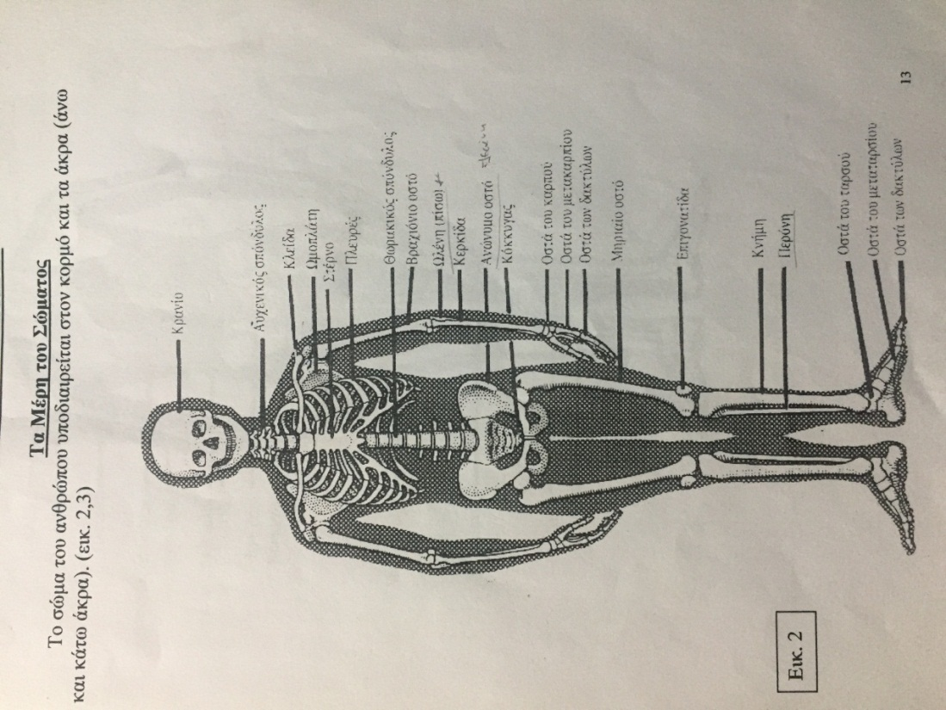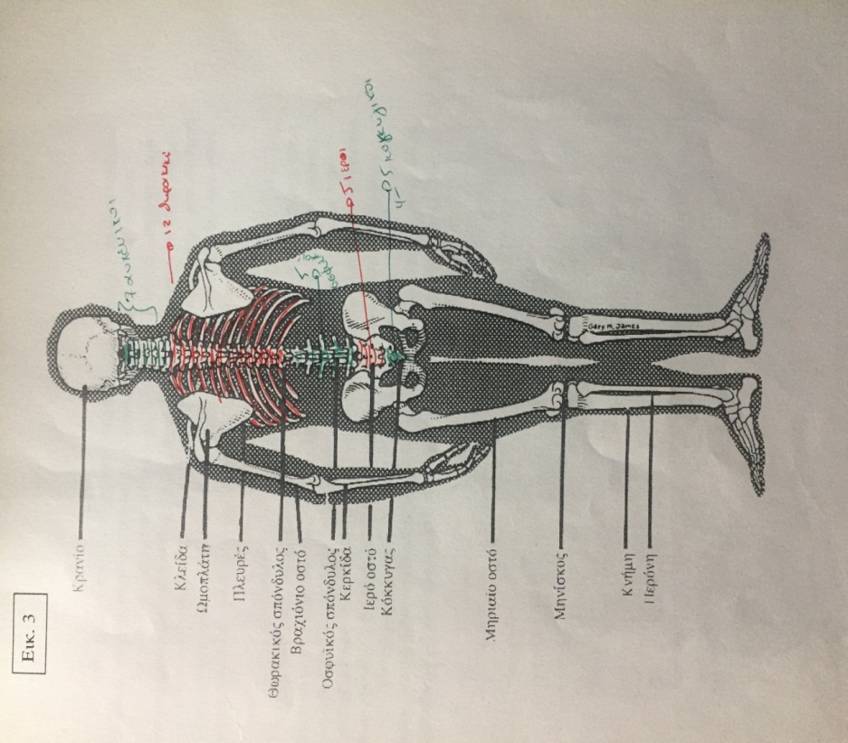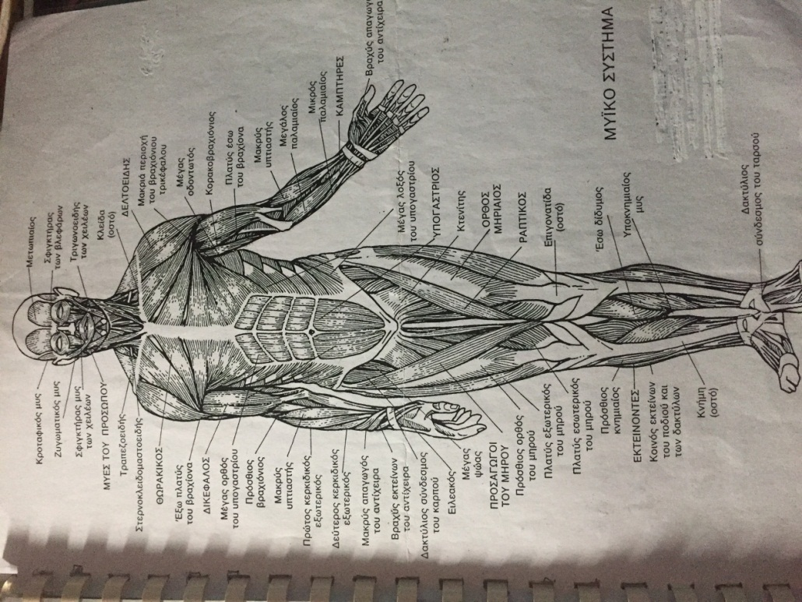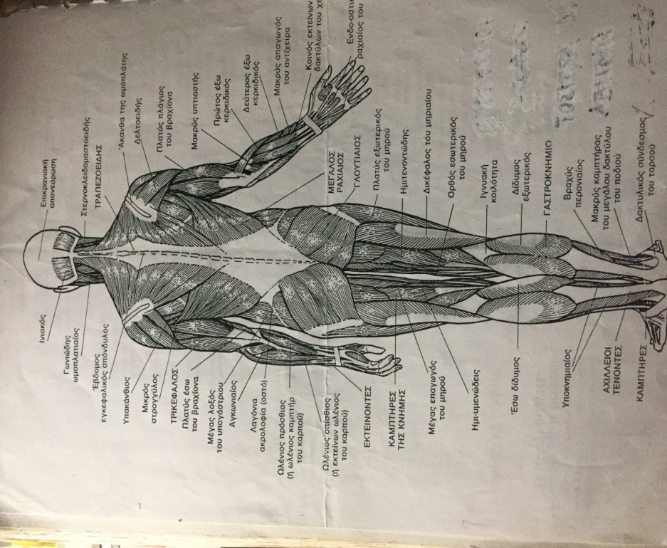

ΑΣΚΗΣΗ: Επιλέγουμε να σκεφτούμε 1 ή δυο οστά και να τα κινήσουμε χωρίς να σκεφτόμαστε τους μύες. Παρατηρούμε την κίνηση που κάνουν. Τι διαφορές έχει τι ομοιότητες. Αντίστοιχα με τους μύες.

ΜΑΘΗΜΑ 5Ο

Νοητοί Άξονες και Ανατομικά Επίπεδα. Βασικές Θέσεις Σώματος.

Α) Οι νοητοί άξονες είναι τρεις, ο κάθετος (επιμήκης ή μετωπιαίος) (Ζ), ο οριζόντιος (εγκάρσιος ή πλάγιος) (Υ) και ο οβελιαίο (ή προσθιοπίσθιος) (Χ).

1.Ο κάθετος άξονας (Ζ) περνά από το ψηλότερο σημείο του σώματός μας (κορυφή κεφαλιού) και καταλήγει ανάμεσα από τα πόδια μας. Είναι κατακόρυφος προς το πάτωμα όταν είμαστε όρθιοι και παράλληλος όταν είμαστε ξαπλωμένοι.  
2.Ο οριζόντιος άξονας (Υ) φέρεται από δεξιά προς αριστερά (και αντίστροφα).  
3.Ο οβελιαίος άξονας (Χ) διαπερνά το σώμα μας από μπρος προς τα πίσω (και αντίστροφα). Όταν είμαστε ξαπλωμένοι είναι κατακόρυφος. Όταν είμαστε ξαπλωμένοι στο πλάι είναι παράλληλος.

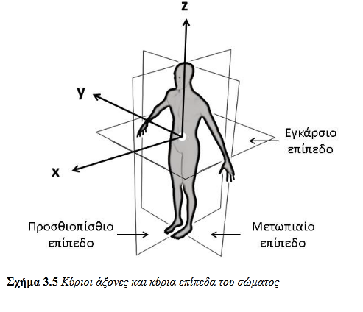

Β) Τα επίπεδα της κίνησης των μελών του σώματος είναι επίσης τρία:

1.Μετωπιαίο επίπεδο: Το επίπεδο το οποίο χωρίζει το σώμα μας σε εμπρός και πίσω τμήμα. Πλάγιες κινήσεις.

2.Εγκάρσιο επίπεδο: Το επίπεδο το οποίο χωρίζει το σώμα μας σε πάνω και κάτω τμήμα. Στροφικές κινήσεις.

3.Προσθιοπίσθιο επίπεδο: Το επίπεδο το οποίο χωρίζει το σώμα μας σε δεξιό και αριστερό τμήμα. Κινήσεις εμπρός και πίσω.

ΑΣΚΗΣΗ: Δοκιμάζω και παρατηρώ ομοιότητες και διαφορές στις κινήσεις που πραγματοποιούνται στους διαφορετικούς άξονες και τα επίπεδα. Γράψτε μια κίνηση και αναφέρετε σε ποιο άξονα ή επίπεδο γίνεται.

ΜΑΘΗΜΑ 6Ο

Χώρος. Ο χώρος που μας περιβάλει ονομάζεται εξωτερικός. Ο χώρος που καταλαμβάνει το σώμα μας με τα μέλη του σε πλήρη έκταση ονομάζεται προσωπικός. Ενώ αρνητικός ονομάζεται ο χώρος ο οποίος δημιουργείται από τους σχηματισμούς του σώματός μας.

Στοιχεία του χώρου που μπορούμε να τροποποιήσουμε ώστε να παραλλάξουμε την κίνησή μας:

Μέγεθος κίνησης ή σώματος (μικρό, μεγάλο και οι ενδιάμεσες επιλογές)

Διαστάσεις εξωτερικού, προσωπικού ή αρνητικού χώρου (ύψος, μήκος, πλάτος)

Ανατομικά επίπεδα και νοητούς άξονες (μάθημα 4ο)

Χωρικά επίπεδα (χαμηλό, μεσαίο, ψηλό)

Μετακίνηση, πορεία/διαδρομή κίνησης ή σώματος (πόσο χώρο καταλαμβάνει μια κίνηση ή ποια πορεία/διαδρομή ακολουθεί)

Κατεύθυνση κίνησης (26 στο σύνολο πάνω, κάτω, δεξιά, αριστερά, μπρος, πίσω και διαγώνια με τους συνδυασμούς τους π.χ πάνω διαγώνια δεξιά ή πίσω διαγώνια κάτω αριστερά)

Σχήμα (Καμπύλη, ευθεία, τεθλασμένη).

Μέτωπο, σημείο εστίασης, θέση στο χώρο, πλευρά θέασης (πού κοιτάει το σώμα μας ή μέρος του ή που εστιάζουν τα μάτια μας σε σχέση με την κίνηση ή τον θεατή).

ΆΣΚΗΣΗ: Δημιουργούμε ένα κινητικό μοτίβο/συνδυασμό το πολύ πέντε κινήσεων και δοκιμάζουμε τα παραπάνω στοιχεία τι παρατηρούμε; Πώς αλλάζει η κίνηση μας ή η ποιότητα της κίνησης μας;

ΜΑΘΗΜΑ 7Ο

Σώμα στον χρόνο.

Τρόποι με τους οποίους μπορούμε να παραλλάξουμε την κίνησή μας σε σχέση με τον χρόνο.

Αλλαγή διάρκειας:

Αλλαγή ταχύτητα (αργά, γρήγορα).

Σταδιακή αυξομείωση ταχύτητας (επιτάχυνση, επιβράδυνση).

Χρήση παύσης.

Χρήση εξωτερικού παράγοντα όπως μουσική (ρυθμό, μελωδία).

ΆΣΚΗΣΗ: Δημιουργούμε ένα κινητικό μοτίβο/συνδυασμό το πολύ πέντε κινήσεων και δοκιμάζουμε τα παραπάνω στοιχεία τι παρατηρούμε; Πώς αλλάζει η κίνηση μας ή η ποιότητα της κίνησης μας;

ΠΡΟΟΔΟΣ

ΑΣΚΗΣΗ: Να δημιουργήσετε ένα κινητικό μοτίβο, μια κινητική φράση το πολύ 8 κινήσεων και να την παραλλάξετε χρησιμοποιώντας τουλάχιστον δυο από τα παραπάνω στοιχεία του χώρου και του χρόνου. Σε περίπτωση που δεν μπορείτε να χρησιμοποιήστε βίντεο, χρησιμοποιήστε λιγότερες κινήσεις και καταγράψτε τις με λέξεις καθώς και την διαδικασία την οποία ακολουθήσατε.